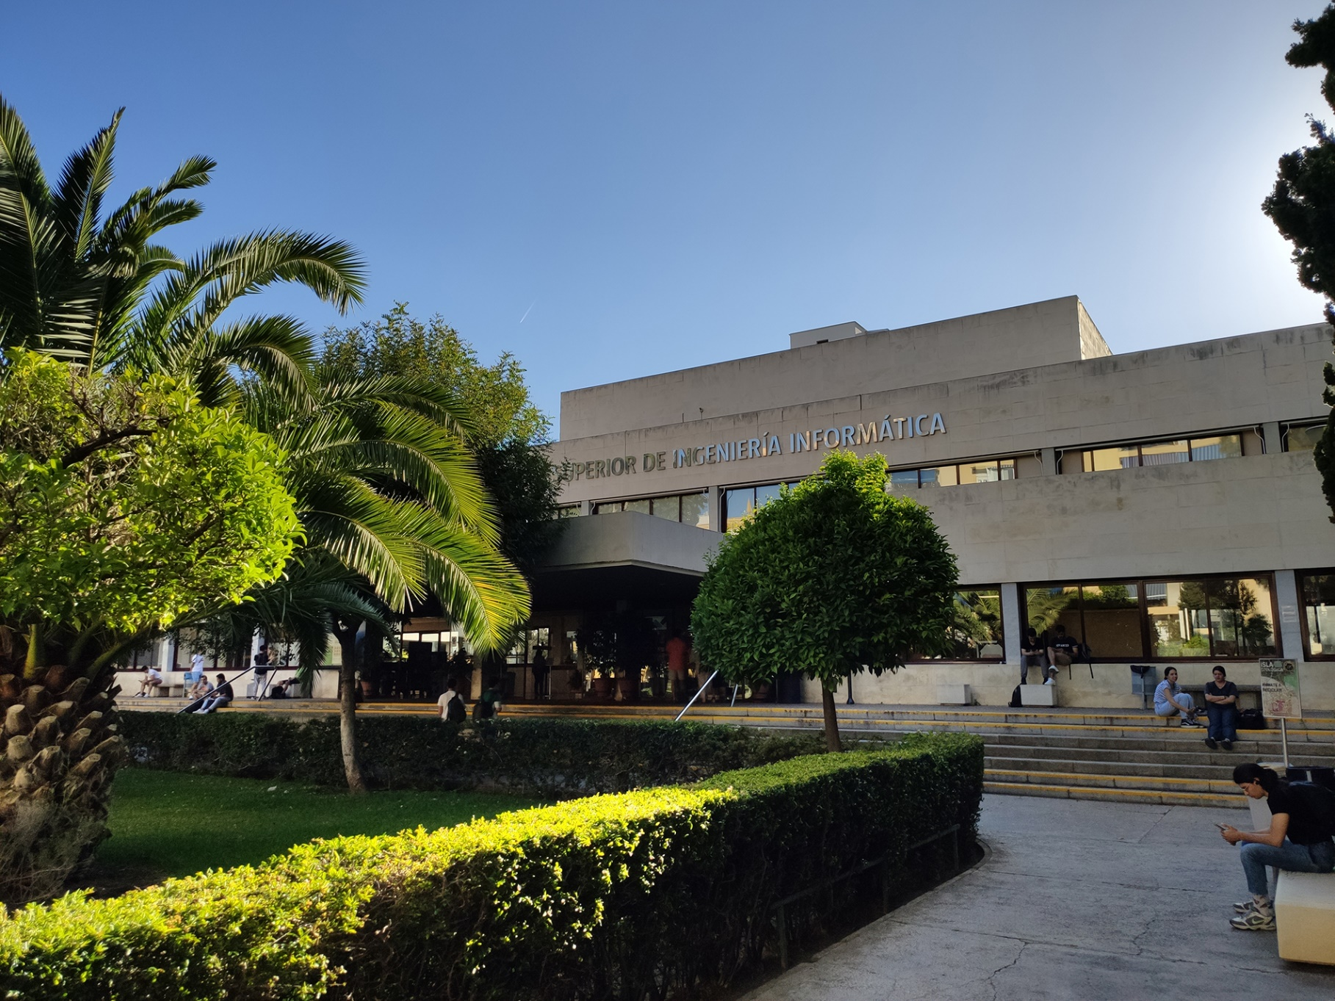

|  |
| --- |
| Informe de Grupo |
| Miembros del grupo:   1. Ismael Ruiz Jurado   (ismruijur@alum.us.es)   1. Juan Antonio Moreno Moguel   (juamormog@alum.us.es)   1. Diego Manzanos Anento   (diemanane@alum.us.es)   1. Pedro Jesús Ruiz Aguilar   (pedruiagu1@alum.us.es)   1. Ángela López Oliva   (anglopoli1@alum.us.es) |
| 16-02-2024  Grupo: C1.003  Repositorio: https://github.com/IsmaelRuizJurado/Acme-SF-D01 |



Tabla de Contenidos

Resumen Ejecutivo 3

Historial de Versiones 4

Introducción 5

Contenido 6

Conclusiones 8

Bibliografía 9

# Resumen Ejecutivo

En este informe encontrará información relativa sobre nuestro grupo siguiendo las pautas dadas. Este documento explica cómo comenzó el grupo y cómo se reunieron los miembros. Además, se establece una declaración de responsabilidad para cada integrante del grupo, así como unos medidores de rendimiento para compensar o penalizar a los miembros según su desempeño. También se definen las condiciones por las que un miembro puede llegar a ser expulsado.

# Historial de Versiones

|  |  |  |
| --- | --- | --- |
| Versión | Fecha | Descripción de los cambios |
| V1.0 | 11/02/2024 | Creación del informe |
| V1.1 | 15/02/2024 | Revisión para D01 |

# Introducción

En este informe describiremos cómo los miembros de nuestro grupo de trabajo fueron reclutados por el mánager.

Para cada miembro del grupo de trabajo, proporcionaremos algunos datos de contacto junto con una foto reciente del miembro con el fin de identificarnos, también vamos a presentar una declaración en la que explicamos nuestra intención de trabajar juntos como grupo y nuestro deseo de lograr la calificación deseada en este trabajo.

En este documento vamos a definir lo que para nosotros significa trabajar bien y trabajar mal de acuerdo con nuestros indicadores de desempeño.

Además, recompensaremos un buen trabajo y castigaremos uno malo, incluso un miembro no funcional del grupo puede ser despedido si cumple con las condiciones de las formas que especificamos en este informe.

Al final del documento, incluimos nuestra conclusión, en la que comentamos nuestra opinión sobre el estado del grupo y cómo hemos trabajado por el momento.

# Contenido

El grupo se formó mediante la unión de dos subgrupos. Por un lado estaban Ismael y Pedro, los cuales se conocen por haber trabajado en la asignatura el año pasado, y por otro están Juan Antonio, Diego y Ángela, que también se conocen entre ellos. Se logró la unión gracias a que Ismael dejó un mensaje en el grupo de whatsapp de la clase, por el cual Juan Antonio le comunicó para formar el grupo C1.003.

Los miembros finales son los siguientes:

-Ismael Ruiz Jurado: [ismruijur@alum.us.es](mailto:ismruijur@alum.us.es)(Mánager)

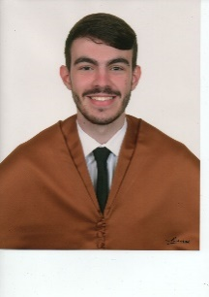

-Pedro Jesús Ruiz Aguilar: [pedruiagu1@alum.us.es](mailto:pedruiagu1@alum.us.es)

-Juan Antonio Moreno Moguel: [juamormog@alum.us.es](mailto:juamormog@alum.us.es)

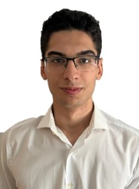

-Diego Manzanos Anento: [diemanane@alum.us.es](mailto:diemanane@alum.us.es)



-Ángela López Oliva: [anglopoli1@alum.us.es](mailto:anglopoli1@alum.us.es)



Después de formar el grupo, nosotros, como equipo, nos comprometemos a trabajar juntos para lograr nuestro objetivo en esta asignatura, que es aprobar cada entrega con una buena calificación (mayor de 6), y comprender en gran medida el plan de estudios proporcionado en EV, incluida una excelente comprensión del proceso de evaluación y calificación.

Establecimos un sistema de 3 puntos dividido en: 80% Asistencia a clase, 80% Reuniones de equipo asistidas y 100% tarea asignada completada. Si un miembro está en ese margen obtendrá 1 punto por cada categoría o 0 si no. Declaramos que un miembro no está siendo útil con menos de 1 puntos en promedio. El resultado de no ser útil puede ser una expulsión del grupo.

En nuestro equipo, los miembros que trabajan bien serán recompensados con un buen ambiente de trabajo y un poco menos de carga de trabajo en la próxima entrega.

# Conclusiones

Aunque nos estemos empezando a conocer algunos miembros del grupo, la sensación y dinámica iniciales están siendo muy positivas. Se mantiene una comunicación constante, lo que ayudará en gran medida al desarrollo de los distintos entregables.

# Bibliografía

Intencionalmente en blanco.

Firmado:

Juan Antonio Moreno Moguel Pedro Jesús Ruiz Aguilar

Diego Manzanos Anento Ismael Ruiz Jurado

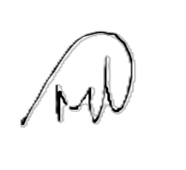

Ángela López Oliva

